授权委托书

致：中诚信托有限责任公司、深圳市龙光骏荣房地产有限公司
根据中诚信托有限责任公司、深圳市龙光骏荣房地产有限公司、北京康信君安资产管理有限公司共同签署的合同编号为2020JH0211-THJGFWXY01的投后监管服务协议，因原职工黄文彦离职，我司现委托本单位员工曹盈（身份证号：440782199511078041于2021年4月19日进驻深圳市龙光骏荣房地产有限公司，来代替原职工黄文彦对深圳市前湾片区十开发单元03街坊T102-0346地块项目进行现场监管，对受托人在监管过程中签署的有关文件，我司均予以认可，并承担相应的法律责任！

委托期限：即日起至监管协议结束日止。
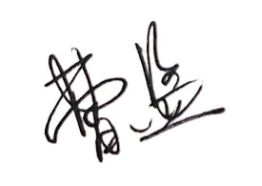
曹盈签字样板：

委托人：北京康信君安资产管理有限公司
2021年 4 月 19 日

